ĐIỀU KHIỂN TỐI ƯU TRẠN BƠM CỦA NHÀ MÁY CẤP NƯỚC
NHẰM TIẾT KIỆN ĐIỆN NĂNG

- Giới thiệu
Trước tình hình sử dụng nước sạch của người dân thành phố càng ngày tăng do dân số và nhu cầu đời sống của người dân ngày càng cao, nhưng hiện nay mạng lưới cấp nước của thành phố không đáp ứng đủ nhu cầu sử dụng nước của người dân. Hiện nay, phần lớn dân số thành phố vẫn phải tự cung cấp nước cho nhu cầu sinh hoạt nhất khu vực ngoại thành. Hiện trạng cho thấy đang tồn tại hàng ngàn giếng độc lập của người dân. Các giếng này gây ra nhiều các tệ nạn về môi trường, ảnh hưởng sức khỏe cộng đồng do không đươc xử lý đạt tiêu chuẩn nước cấp sinh hoạt và ảnh hưởng đến hoạt động thủy văn của các tầng nước ngầm. Xây dựng hệ thống nước ngầm trong khu vực sẽ giải quyết được nhu cầu nước sinh hoạt, sản xuất của nhân dân đồng thời xóa bỏ được các yếu tố tiêu cực trên. Trước yêu cầu cấp bách đặt ra là cần phải có phương án, kế hoạch để khai thác và xử lý nước ngầm để cung ấp cho hệ thống cấp nước của thành phố trước mắt là đáp ứng nhu cầu dùng nước của người dân thành phố. Vì vậy, phải thiết kế hệ thống cấp nước cho thành phố. Vấn đề được quan tâm nhất của một nhà máy cấp nước sạch đó là chi phí điện. Nó chiếm từ 30-35% giá thành nước, nên sử dụng hợp lý và tiết kiệm điện. Bài báo đưa ra một giải pháp điều khiển nhà máy nước hoạt động ổn định với chất lượng tốt để cung cấp nước sạch trong nước. Sử dụng công nghệ biến tần kết hợp điều khiển PLC để điều khiển vào hệ thống cấp nước của nhà máy. Hệ thống này đảm bảo hoạt động theo thực tế lưu lượng của người dùng nước sạch. Do vậy, nó sẽ giảm đáng kể năng lượng tiêu hao không cần thiết vào các giờ dùng nước sạch thấp điểm.

- Phương pháp điều khiển và tự động ổn định áp lực bằng thay đổi tốc độ động cơ điện
Trong hệ thống sử dụng bộ biến đổi UR để điều chỉnh tốc độ của bơm B và bộ biến đổi UR lại được điều khiển bởi bộ điều chỉnh áp lực RP (hình 2).
Giả sử áp lực đầu ra giảm do lưu lượng sử dụng chất lỏng tăng thì lúc này cảm biến áp suất PS sẽ nhận biết đưa tín hiệu về cho bộ điều chỉnh áp lực, bộ điều chỉnh áp lực sẽ đưa tín hiệu cho bộ biến đổi UR để tăng tốc độ cho động cơ, tốc độ động cơ tăng thì làm áp lực trên đường ống tăng lên bù lại giá trị giảm, và áp lực đầu ra tăng thì ngược lại. Vậy hệ thống sẽ tự động điều chỉnh tốc độ động cơ sao cho áp lực đầu ra luôn đạt một giá trị mong muốn. Trong thực tế thì người ta sử dụng hai hệ thống chính đó là hệ thống truyền
động một chiều và hệ thống truyền động xoay chiều. Hệ thống truyền động một chiều:
Động cơ bơm ở đây sử dụng động cơ một chiều, bộ biến đổi UR thường dùng là bộ biến đổi điện áp một chiều dùng Thyristor hoặc máy mát một chiều. Ưu điểm của hệ thống truyền động một chiều là đặc tính điều chỉnh tốt và điều chỉnh vô cấp, độ sai lệch bé, nhưng nhược điểm là sử dụng động cơ một chiều nên giá thành lớn, ngoài ra chi phí vận hành, bảo dưỡng và sửa chữa hàng năm lớn, khó chế tạo. Thực tế người ta đã thay thế dần các hệ thống này bằng hệ thống truyền động xoay chiều. Động cơ bơm sử dụng động cơ không đồng bộ ba pha, bộ biến đổi UR là bộ biến đổi điện áp 3 pha hoặc bộ biến tần. Ưu điểm của hệ thống truyền động xoay chiều là sử dụng động cơ xoay chiều nên giá thành hạ, tuổi thọ cao, làm việc tin cậy, chi phí vận hành, sửa chữa và bảo dưỡng thấp. Nhược điểm là để điều chỉnh tốc độ động cơ xoay ba pha chiều gặp nhiều khó khăn, các phương pháp cổ điển dẫn đến tổn thất năng lượng và hiệu quả không cao. Ngày nay, với sự phát triển của công nghệ biến tần nên đã giải quyết được vấn đề điều chỉnh tốc độ động cơ xoay chiều ba pha bằng cách thay đổi tần số, mang lại hiệu quả cao và tiết kiệm năng lượng.
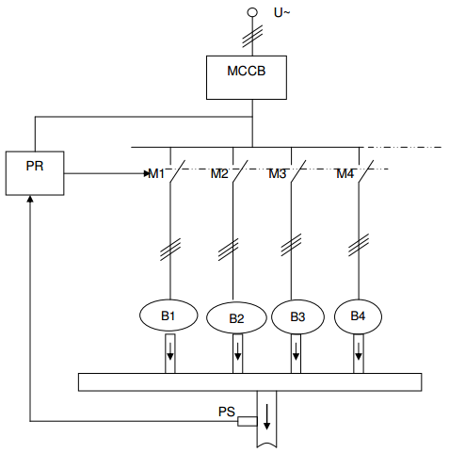  Hình 1: Hệ thống ổn định áp lực sử dụng nhiều bơm | 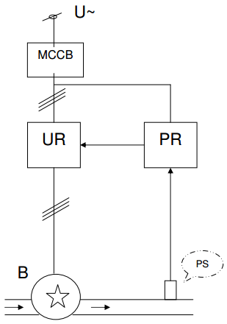  Hình 2: Sơ đồ khối điều khiển và tự động ổn định áp lực bằng thay đổi tốc độ động cơ điện

- Điều khiển trạm bơm cấp nước
Giải thuật điều khiển được trình bày ở hình 4
Hình 4: Giải thuật điều khiển

Sơ đồ tổng quát về điều khiển và tự động ổn định áp lực bằng thay đổi tốc độ động cơ điện
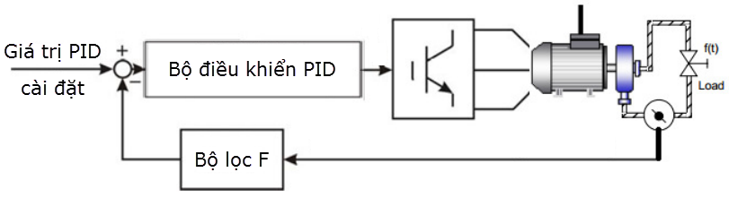
Hình 3: Sơ đồ tổng quát về điều khiển ổn định áp suất

Mỗi bơm được thiết kế điều khiển độc lập ở các chế độ bằng tay (manual) hoặc tự
động (automatic) bằng công tắc chọn Man / Off / Auto trên tủ điều khiển bơm. Trong chế độ bằng tay (manual) mỗi bơm được điều khiển bằng các nút nhấn CHẠY BƠM, TẮT BƠM tương ứng tủ điều khiển. Trong chế độ tự động (Auto) các bơm được điều khiển bằng các mức “ÁP SUẤT” cài đặt trên màn hình điều khiển. Đầu tiên, thiết lập giao tiếp cho biến tần và PLC, sau đó PLC gửi tín hiệu xuống biến tần cho phép động cơ chạy với tốc độ 100% tần số để duy trì áp suất đặt là 1 bar. Trong quá trình hoạt động, PLC liên tục nhận tín hiệu phản hồi từ cảm biến áp suất đưa về, thường thì bơm chính 1 được điều khiển bởi bộ PID chạy bơm chính 1 đủ với áp suất mong muốn, khi bơm chính 1 đạt tốc độ tối đa 50Hz mà trong 30s mà không đáp ứng đủ áp lực đặt thì hệ thống điều khiển tiến hành khởi động bơm phụ 2 chạy với tốc độ được điều khiển bởi bộ PID. Khi áp suất đặt thấp hơn áp suất thực tế thì quá trình sẽ diễn ra theo trình tự ngược lại, bơm phụ được PID điều khiển sẽ giảm dần tốc độ đến tốc độ tối thiểu 0Hz mà áp suất vẫn cao thì hệ thống sẽ tắt bơm phụ 2 và bộ PID quay trở về điều khiển bơm chính 1. Khi sử dụng biến tần kết hợp với động cơ không đồng bộ tạo thành một hệ thống thống nhất và linh hoạt.
Giao diện hình điều khiển chính các động cơ bơm nước được trình ở hình 5.
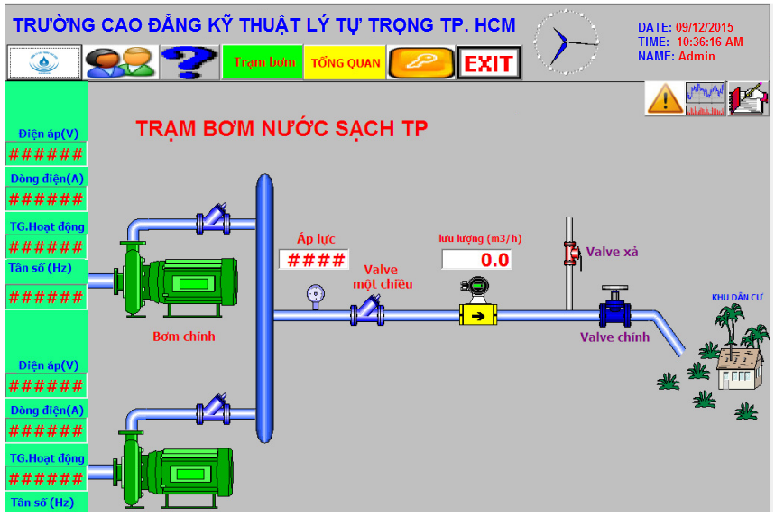
Hình 5: Giao diện hình điều khiển chính

Bảng hiển thị các thông số điều khiển bơm
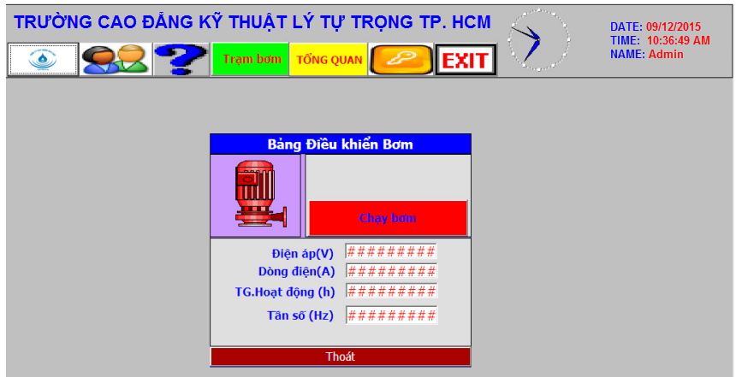
Hình 6: Bảng hiển thị các thông số điều khiển bơm

- Kết luận
Phương pháp điều khiển và tự động ổn định áp lực bằng thay đổi tốc độ động cơ điện làm cho hiệu suất làm việc của hệ thống máy sẽ được nâng cao; quá trình khởi động và dừng động cơ rất nhẹ nhàng giúp gia tăng tuổi thọ động cơ và cơ cấu cơ khí; nâng cao hiệu suất làm việc và điều khiển đóng cắt động cơ linh hoạt, nhẹ nhàng giúp tiết kiệm điện năng ở mức tối đa trong suốt quá trình vận hành hệ thống. Việc vận hành hệ thống đảm bảo yếu tố an toàn, tiện lợi, bảo trì, bảo dưỡng cũng đơn giản, qua đó giảm bớt nhu cầu nhân công mà vẫn đảm bảo tính năng tuổi thọ hệ thống. Ngoài ra, hệ thống có khả năng kết nối với máy tính ở trung tâm và từ trung tâm điều khiển, nhân viên vận hành có thể thấy được toàn bộ hoạt động của hệ thống, các thông số vận hành (áp suất, dòng áp, …), trạng thái làm viêc cũng như cho phép điều chỉnh, chẩn đoán và xử lý các sự cố có thể xảy ra từ trung tâm. Với nguyên lý làm việc đơn giản và nhiều lợi ích thu được từ giải pháp sử dụng biến tần kết hợp PLC trong nhà máy nước, với một khoản chi phí đầu tư ban đầu không quá lớn, chủ đầu tư nhà máy sẽ tiết kiệm được rất nhiều chi phí sản xuất từ chi phí điện năng, chi phí nhân công cho đến chi phí bảo trì, bảo dưỡng hệ thống, qua đó giảm giá thành sản phẩm và nâng cao hiệu quả của hoạt động sản xuất kinh doanh của nhà máy.

Tài liệu tham khảo
[1]. Phạm Thị Giới, Tự động hóa các công trình cấp và thoát nước, NXB Xây Dựng, 2003.
[2] Phan Quốc Dung - Lê Minh Phương - Dương Lan Hương - Phan Thị Thanh Bình - Phan Thị Thu Vân - Tô Hữu Phúc, Hướng dẫn giải pháp tự động hóa, NXB Khoa học và kỹ thuật, 2010.
[3] Lê Văn Doanh – Nguyễn Văn Hòa – Võ Thạch Sơn – Đoàn Văn Tân, Các bộ cảm biến trong kỹ thuật đo lường và điều khiển, NXB khoa học kỹ thuậ, 2007.
[4] Phạm Quang Thành – Cao Quốc Trung, Tài liệu hướng dẫn sử dụng mô hình tự động hóa ổn định áp lực, Trường CĐ Nghề KTCN Việt Nam – Hàn Quốc
[5] Nguyễn Kim Ánh, Nguyên tắc xây dựng dự án trên WinCC Flexible, Tự động hóa - Đại học Bách Khoa Đà Nẵng, 2008.

